Что дать ребёнку с собой
в лагерь?

1.Медицинскую справку о состоянии здоровья ребёнка из поликлиники (действительна в течение 3-х дней).
2.Предметы личной гигиены: зубную щётку, пасту, мыло, шампунь, мочалку, туалетную бумагу, расчёску, банное полотенце (для рук и ног - выдают в лагере), пластиковые шлёпанцы для душа (они же послужат комнатными тапочками).
3.Одежду и обувь по сезону. Следует помнить, что одежда и обувь ребёнка, прежде всего, должны быть рассчитаны на пребывание в загородных условиях (в лесу). Лучше, если это будет одежда спортивного типа: джинсы, шорты, майки, рубашка с длинными рукавами (защита от комаров и клещей), спортивные брюки и т.п. Для принятия солнечных ванн и плавания - купальник или плавки.
Нижнее бельё и бельё для сна выполняет роль «промокашки», оно предназначено для впитывания пота, жира, газов. Лучшее бельё - из хлопка. Позаботьтесь о том, чтобы белья, носков хватило до Вашего приезда.
На ненастную погоду должна быть одежда и обувь из водоупорных материалов, которые хорошо защищают от дождя и ветра. На солнечную погоду одежда – из натуральных тканей. В такой одежде не жарко, тело не перегревается. Обувь – лёгкие босоножки на низком каблуке. Обязательно наличие головного убора: косынки, кепки, панамки. К сожалению, солнечный или тепловой удар у детей, одетых по не погоде - не редкость.
Для занятий физкультурой, спортом, для походов в лес - спортивная обувь, которая должна хорошо защищать стопу от повреждений. Не рекомендуется постоянно ходить в кроссовках: в них ноги перегреваются, потеют, могут возникнуть потертости и грибковые заболевания.
4.Продукты и вода. В лагере детей хорошо кормят! Не все родители могут позволить дома такой разнообразный ассортимент продуктов постоянно. Питание в лагерях 5-6 разовое. Пища – разнообразная, вкусная и готовится на один приём. За соблюдением всех необходимых требований осуществляется постоянный контроль со стороны начальника и медработников лагеря, а также периодический контроль со стороны соответствующих служб.
Согласно утверждённым нормам каждый ребёнок в лагере в среднем должен ежедневно получать: - 100-130 г мяса, 20-25 г птицы, 15-20 г колбасных изделий, 35-40 г рыбы, - 400 г молочных продуктов, 50 г творога, - 25 г кондитерских изделий, 200 г фруктов, 150 г соков, - 220-280 г овощей, 200-240 г картофеля и т.д. (всего 33 наименования продуктов).
Указанные нормы приведены в массе нетто, т.е. мясо, птица, рыба - без костей, овощи - в очищенном виде.
Во время каждого приёма пищи ребёнок получает 200г жидкости (сока, молока, кефира, чая). Кроме того, лагеря должны быть обеспечены бутилированной питьевой водой и одноразовыми стаканчиками в достаточном количестве.
К сожалению, чадолюбивые родители очень часто нарушают научно-обоснованную разработанную лучшими специалистами страны систему питания в оздоровительном лагере. Дни посещений (родительские дни) превращаются в «стихийное бедствие» для медицинских работников и другого персонала лагеря. Объевшись привезёнными родителями чипсами, конфетами, печеньем, выпив литры сладких крашенных напитков, Ваш ребёнок не съедает обед и выбрасывает в отходы свежие помидоры, котлеты, рыбу и другую полезную еду. Затем опять ест привезённые Вами сладости и снова выбрасывает в отходы пищу за ужином, в результате - не получает необходимые для роста и развития белки, микроэлементы, витамины. В дни посещения родителями детей в лагере 50-60% не съеденной доброкачественной, свежей пищи выбрасывается в отходы.
Нерациональное питание приводит к дефициту в организме железа, селена, йода, цинка, кальция и может стать причиной нарушений опорно-двигательного аппарата, репродуктивной функции. Избыток в питании сладких газированных напитков, чипсов, конфет, мучных изделий приводит к нарушению обмена веществ, снижению иммунитета и способствует возникновению целого ряда заболеваний. Во избежание отравлений категорически запрещено привозить и передавать детям молочные продукты, колбасные изделия, другие скоропортящиеся продукты, а также цветные сладкие напитки.
Помните! Вы посещаете своих детей, прежде всего, для общения!
5. Мобильный телефон. Ни для кого не является секретом, что мобильные телефоны оказывают вредное влияние на здоровье любого человека, особенно детей.
Телефон у ребёнка в лагере находится постоянно возле тела, чаще всего в кармане, ночью – на тумбочке или под подушкой. В результате головной мозг подвергается 24-х часовому электромагнитному облучению. При длительных разговорах по телефону страдают также сетчатка глаза и нервные окончания во внутреннем ухе.
Дети и подростки относятся к группе повышенного риска неблагоприятного воздействия сотовых телефонов на здоровье. Согласно исследованиям учёных, при использовании мобильных телефонов у детей отмечаются ухудшение памяти, снижение внимания и умственных способностей, раздражительность, нарушение сна, повышение эпилептической готовности и др. Постоянная связь ребёнка (особенно маленького) с родителями удлиняет время адаптации в лагере, нарушает режим сна, активного отдыха, мешает общению с новыми друзьями.
Отправляем ребёнка
в лагерь
Кроме того, нередки случаи, когда ребёнок теряет телефон, что является для него стрессом. Персонал и администрация лагеря не несут ответственности за сохранность телефонов.
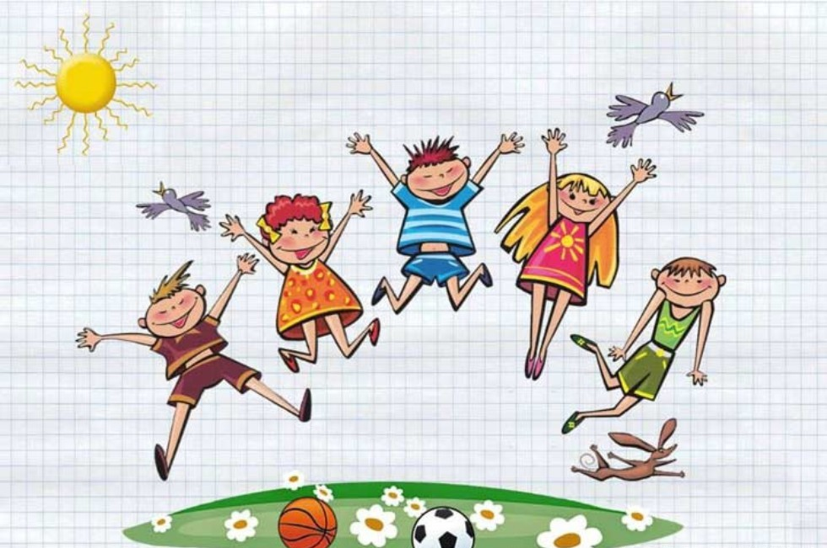
Лагерь телефонизирован: имеется телефон у начальника и в медпункте. Мобильные телефоны есть у педагогов в отряде. При необходимости Вы всегда можете позвонить и уточнить необходимые вопросы. Пусть ребёнок хотя бы в лагере отдохнёт от телефона!
О безопасности. Лагерь круглосуточно охраняется сотрудниками милиции, организована круглосуточная работа квалифицированных медицинских работников. Ваш ребёнок будет находиться под постоянным присмотром опытных педагогов.
Хорошего отдыха Вашему ребёнку и Вам!

Тираж 200

Государственное учреждение
«Бешенковичский районный центр гигиены и эпидемиологии»

Бешенковичи, 2022 год

